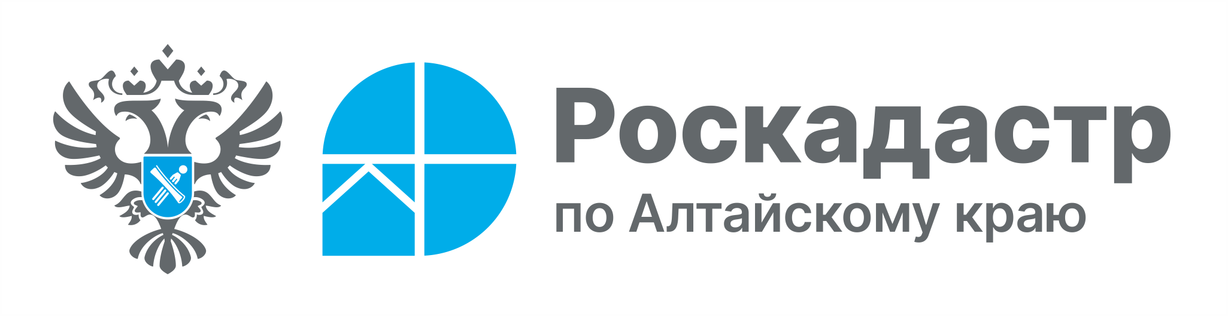

**ПРЕСС-РЕЛИЗ**

**Внимание! Офис регионального Роскадастра в Камне-на-Оби**

**работает по новому адресу**

ППК «Роскадастр» по Алтайскому краю информирует жителей края о перемещением офиса, располагавшегося по адресу: г. Камень-на-Оби, ул. Ленина, д. 72б. Начиная с мая 2025 года, офис осуществляет работу по новому адресу: г. Камень-на-Оби, ул. Пушкина, д. 12а.

Напоминаем, что услуги Росреестра (выдача сведений из Единого государственного реестра недвижимости, постановка объектов недвижимого имущества на кадастровый учет, регистрация прав на недвижимость) на территории города предоставляет Многофункциональный центр «Мои документы» (МФЦ). Офис МФЦ расположен по адресу: г Камень-на-Оби, ул Ленина, д. 31.

Кроме того, государственные услуги в сфере кадастрового учёта и регистрации прав можно получить в электронном виде на порталах Росреестра (www.rosreestr.gov.ru) и Госуслуг (https://www.gosuslugi.ru). Данные сервисы позволяют в короткие сроки, не выходя из дома или офиса, воспользоваться услугами Росреестра. Консультации по вопросам государственных услуг Росреестра в любое время суток предоставляются по бесплатному телефону Ведомственного центра телефонного обслуживания 8-800-100-34-34.

Невостребованные документы можно получить в офисе Территориального отдела № 3 филиала ППК «Роскадастр» по Алтайскому краю: г. Камень-на-Оби, ул. Пушкина, д. 12а.

